Почтовые марки. Верхняя Вольта.

Верхняя Вольта – французская колония.

1920. Декабрь. 1921. Надпечатка текста «HAUTE-VOLTA» на марках Верхнего Сене-
гала и Нигера №№ 18-34. Рисунок: Э. Фроман и Ж. Несьер. Печать: типография. Греб.
13½ : 14. Тиражи: .
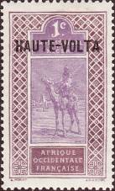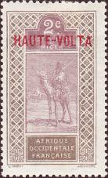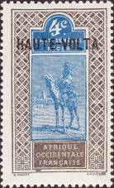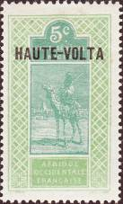
1 2 3 4
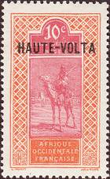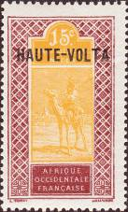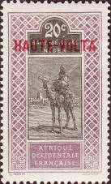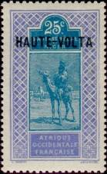
5 6 7 8
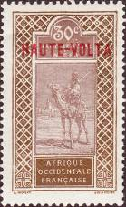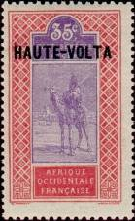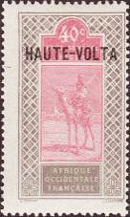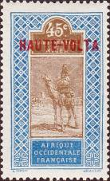
9 10 11 12
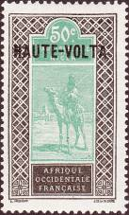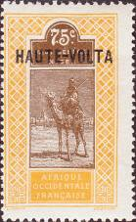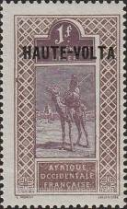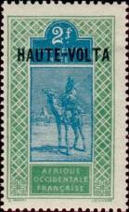
13 14 15 16
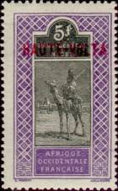
17
1 1 c (18) - Таргуйский кочевник на верблюде (Camelus dromedarius) (коричнево- - -
лиловая, фиолетовая; надпечатка чёрная)
2 2 c (19) - Рисунок марки 1 (серая, коричнево-лиловая; надпечатка красная) - -
3 4 c (20) - Рисунок марки 1 (чёрная, синяя; надпечатка чёрная) - -
4 5 c (21) - Рисунок марки 1 (зелёная, сине-зелёная; надпечатка чёрная) - -
5 10 c (22) - Рисунок марки 1 (оранжевая, розовая; надпечатка чёрная) - -
6 15 c (23) - Рисунок марки 1 (лилово-коричневая, оранжевая; надпечатка чёрная) - -
7 20 с (24) - Рисунок марки 1 (коричнево-лиловая, чёрная; надпечатка красная) - -
8 25 с (25) - Рисунок марки 1 (ультрамариновая, синяя; надпечатка чёрная) - -
9 30 с (26) - Рисунок марки 1 (коричневая, лилово-коричневая; надпечатка красная) - -
10 35 с (27) - Рисунок марки 1 (карминовая, фиолетовая; надпечатка чёрная) (03.1921) - -
11 40 с (28) - Рисунок марки 1 (серая, карминовая; надпечатка чёрная) - -
12 45 с (29) - Рисунок марки 1 (синяя, коричневая; надпечатка красная) - -
13 50 с (30) - Рисунок марки 1 (чёрная, зелёная; надпечатка чёрная) - -
14 75 с (31) - Рисунок марки 1 (оранжевая, коричневая; надпечатка чёрная) - -
15 1 F (32) - Рисунок марки 1 (коричневая, коричнево-лиловая; надпечатка чёрная) - -
16 2 F (33) - Рисунок марки 1 (зелёная, синяя; надпечатка чёрная) - -
17 5 F (34) - Рисунок марки 1 (фиолетовая, чёрная; надпечатка красная) - -
NN по каталогу Номинал  Michel Ivert марки | Цена по каталогу  GSB (2024 г.) (руб)  чист. гаш. | Цена по каталогу Michel (2005 г.) (евро)  чист. гаш. | Наличие марок, которые  Вы можете приобрести  чист. гаш.
1 1 1 c  2 2 2 c  3 3 4 c  4 4 5 c  5 5 10 c  6 6 15 c  7 7 20 с  8 8 25 с  9 9 30 с  10 10 35 с  11 11 40 с  12 12 45 с  13 13 50 с  14 14 75 с  15 15 1 F  16 16 2 F  17 17 5 F | 10 10  10 10  15 15  45 20  75 35  35 30  50 40  60 40  110 90  40 30  40 35  45 35  125 125  60 40  55 50  90 55  180 160 | 0.2 0.2  0.2 0.2  0.3 0.3  0.9 0.4  1.5 0.7  0.7 0.6  1.0 0.8  1.2 0.8  2.2 1.9  0.8 0.6  0.8 0.7  0.9 0.7  2.5 2.5  1.2 0.8  1.1 1.0  1.8 1.1  3.6 3.2 | 0 0  0 0  0 0  0 0  0 0  0 0  0 0  0 0  0 0  0 0  0 0  0 0  0 0  0 0  0 0  0 0  0 0

1922. Январь. Надпечатка текста «HAUTE-VOLTA» на марках Верхнего Сенегала и
Нигера (которые не выпускались в обращение без надпечатки). Рисунок: Э. Фроман
и Ж. Несьер. Печать: типография. Греб. 13½ : 14. Тиражи: .
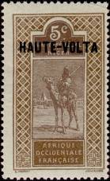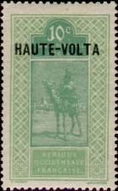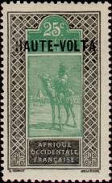
18 19 20
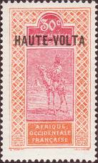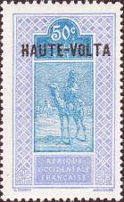
21 22
18 5 c - Таргуйский кочевник на верблюде (Camelus dromedarius) (коричневая, - -
лилово-коричневая; надпечатка чёрная)
19 10 c - Рисунок марки 18 (жёлто-зелёная, зелёная; надпечатка чёрная) - -
20 25 c - Рисунок марки 18 (чёрная, зелёная; надпечатка чёрная) - -
21 30 c - Рисунок марки 18 (оранжевая, карминовая; надпечатка чёрная) - -
22 50 c - Рисунок марки 18 (ультрамариновая, синяя; надпечатка чёрная) - -
20 I 25 c - Рисунок марки 18 (чёрная, зелёная) (без надпечатки) - -
NN по каталогу Номинал  Michel Ivert марки | Цена по каталогу  GSB (2024 г.) (руб)  чист. гаш. | Цена по каталогу Michel (2005 г.) (евро)  чист. гаш. | Наличие марок, которые  Вы можете приобрести  чист. гаш.
18 24 5 c  19 25 10 c  20 27 25 с  21 28 30 с  22 30 50 с  20 I - 25 с | 10 10  15 15  35 35  45 45  45 45  7500 >> | 0.2 0.2  0.3 0.3  0.7 0.7  0.9 0.9  0.9 0.9  150.0 >> | 0 0  0 0  0 0  0 0  0 0  0 0

1922-1925. Надпечатка текста «HAUTE-VOLTA» и нового номинала на марках
Верхнего Сенегала и Нигера. Рисунок: Э. Фроман и Ж. Несьер. Печать: типография.
Греб. 13½ : 14. Тиражи: .
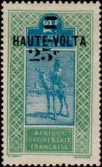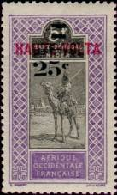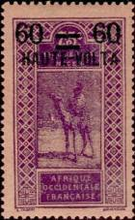
23 24 25
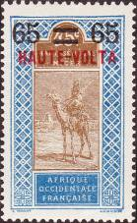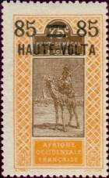
26 27
23 25 c / 2 Fr (16) - Таргуйский кочевник на верблюде (Camelus dromedarius) - -
(зелёная, синяя; надпечатка чёрная) (06.1924)
24 25 c / 5 Fr (17) - Рисунок марки 23 (фиолетовая, чёрная; надпечатка чёрная и - -
красная) (06.1924)
25 60 c / 75 c - Рисунок марки 23 (фиолетовая на розовой бумаге; надпечатка - -
чёрная) (09.1922)
26 65 c / 45 c (12) - Рисунок марки 23 (синяя, коричневая; надпечатка чёрная и - -
красная) (1925)
27 85 c / 75 c (14) - Рисунок марки 23 (оранжевая, коричневая; надпечатка чёрная) - -
(1925)
NN по каталогу Номинал  Michel Ivert марки | Цена по каталогу  GSB (2024 г.) (руб)  чист. гаш. | Цена по каталогу Michel (2005 г.) (евро)  чист. гаш. | Наличие марок, которые  Вы можете приобрести  чист. гаш.
23 33 25c/2Fr  24 34 25c/5Fr  25 21 60c/75с  26 22 65с/45c  27 23 85с/75c | 40 40  40 40  35 35  45 45  60 60 | 0.8 0.8  0.8 0.8  0.7 0.7  0.9 0.9  1.2 1.2 | 0 0  0 0  0 0  0 0  0 0

1923. Сентябрь. Надпечатка нового номинала на марке № 6 Верхней Вольты.
Рисунок: Э. Фроман и Ж. Несьер. Печать: типография. Греб. 13½ : 14. Тиражи: .
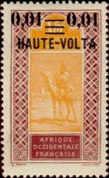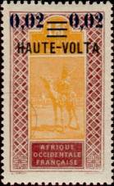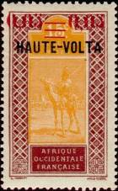
28 29 30
28 0.01 ( ) / 15 с (6) - Таргуйский кочевник на верблюде (Camelus dromedarius) - -
(лилово-коричневая; надпечатка чёрная)
28D 0.01 ( ) / 15 с (6) - Рисунок и цвет марки 28 (двойная надпечатка, чёрная) - -
28 I 0.01 ( ) / 15 с (6) - Рисунок и цвет марки 28 (без надпечатки «HAUTE VOLTA») - -
29 0.02 ( ) / 15 с (6) - Рисунок и цвет марки 28 (надпечатка синяя) - -
30 0.05 ( ) / 15 c (6) - Рисунок и цвет марки 28 (надпечатка красная) - -
NN по каталогу Номинал  Michel Ivert марки | Цена по каталогу  GSB (2024 г.) (руб)  чист. гаш. | Цена по каталогу Michel (2005 г.) (евро)  чист. гаш. | Наличие марок, которые  Вы можете приобрести  чист. гаш.
28 18 0.01/15с  29 19 0.02/15с  30 20 0.05/15с  28D - 0.01/15с  28 I - 0.01/15с | 40 40  40 40  40 40  8000 8000  9000 >> | 0.8 0.8  0.8 0.8  0.8 0.8  160.0 160.0  180.0 >> | 0 0  0 0  0 0  0 0  0 0

1925-1928. Надпечатка текста «HAUTE-VOLTA» на марках Верхнего Сенегала и
Нигера. Рисунок: Э. Фроман и Ж. Несьер. Надпечатка чёрного цвета. Печать: типография.
Греб. 13½ : 14. Тиражи: .
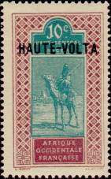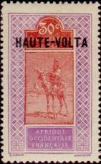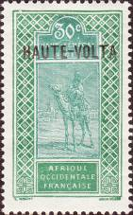
31 32 33
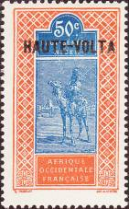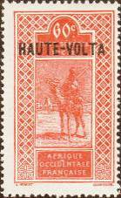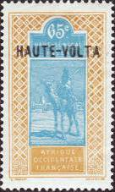
34 35 36
31 10 c - Таргуйский кочевник на верблюде (Camelus dromedarius) (лиловая, синяя) - -
(04.1925)
31 I 10 c - Рисунок и цвет марки 31 (без надпечатки) - -
32 30 c - Рисунок марки 31 (сиреневая, карминовая) (12.1925) - -
33 30 c - Рисунок марки 31 (зелёная, сине-зелёная) (11.1927) - -
33 I 30 c - Рисунок и цвет марки 33 (без зубцов) - -
34 50 c - Рисунок марки 31 (оранжевая, синяя) (12.1925) - -
35 60 c - Рисунок марки 23 (красная) (05.1926) - -
36 65 c - Рисунок марки 31 (жёлто-коричневая, светло-синяя) (04.1928) - -
NN по каталогу Номинал  Michel Ivert марки | Цена по каталогу  GSB (2024 г.) (руб)  чист. гаш. | Цена по каталогу Michel (2005 г.) (евро)  чист. гаш. | Наличие марок, которые  Вы можете приобрести  чист. гаш.
31 26 10 c  32 29 30 с  33 41 30 c  34 31 50 с  35 32 60 c  36 42 65 с  31 I - 10 c  33 I - 30 c | 20 20  45 45  55 45  45 45  20 20  55 55  8500 >>  2750 >> | 0.4 0.4  0.9 0.9  1.1 0.9  0.9 0.9  0.4 0.4  1.1 1.1  170.0 >>  55.0 >> | 0 0  0 0  0 0  0 0  0 0  0 0  0 0  0 0

1926-1927. Надпечатка текста «HAUTE-VOLTA» и нового номинала на марках
Верхнего Сенегала и Нигера. Рисунок: Э. Фроман и Ж. Несьер. Печать: типография.
Надпечатка чёрного цвета (37, 39-42) и красного цвета (38). Греб. 13½ : 14. Тиражи: .
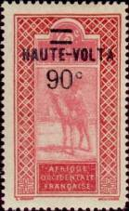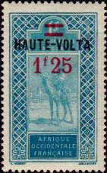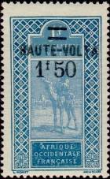
37 38 39
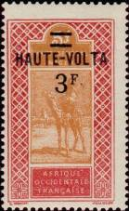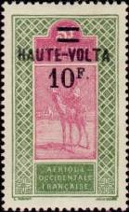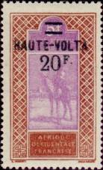
40 41 42
37 90 c / 75 c - Таргуйский кочевник на верблюде (Camelus dromedarius) (карминовая, - -
красная) (04.1927)
37 I / 75 c - Рисунок и цвет марки 37 (без нового номинала в надпечатке) - -
38 1,25 f / 1 f - Рисунок марки 37 (синяя, светло-синяя) (1926) - -
39 1,5 f / 1 f - Рисунок марки 37 (синяя, ультрамариновая ) (04.1927) - -
40 3 f / 5 f - Рисунок марки 37 (карминовая, жёлто-коричневая) (12.1927) - -
41 10 f / 5 f - Рисунок марки 37 (оливковая, лиловая) (03.1927) - -
41 I 10 f / 5 f - Рисунок и цвет марки 41 (без точки после «f» в надпечатке) - -
42 20 f / 5 f - Рисунок марки 37 (коричневая, фиолетовая) (03.1927) - -
42 I 20 f / 5 f - Рисунок и цвет марки 42 (без точки после «f» в надпечатке) - -
NN по каталогу Номинал  Michel Ivert марки | Цена по каталогу  GSB (2024 г.) (руб)  чист. гаш. | Цена по каталогу Michel (2005 г.) (евро)  чист. гаш. | Наличие марок, которые  Вы можете приобрести  чист. гаш.
37 35 90 c / 75 c  38 36 1,25 f / 1 f  39 37 1,5 f / 1 f  40 38 3 f / 5 f  41 39 10 f / 5 f  42 40 20 f / 5 f  37 I - / 75 c  41 I - 10 f / 5 f  42 I - 20 f / 5 f | 70 70  50 50  130 130  180 180  650 650  900 900  10000 >>  2100 >>  2250 >> | 1.4 1.4  1.0 1.0  2.6 2.6  3.6 3.6  13.0 13.0  18.0 18.0  200.0 >>  42.0 >>  45.0 >> | 0 0  0 0  0 0  0 0  0 0  0 0  0 0  0 0  0 0

1928. Ноябрь. Народ племени Хаусса.
Рисунок: Э.-А. Беккер и Ж. Даусси. Печать: типография. Греб. 13½ : 14. Тиражи: .
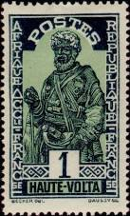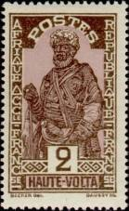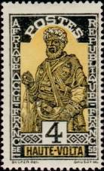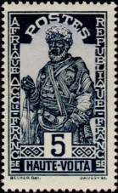
43 44 45 46
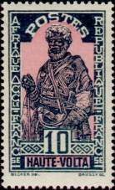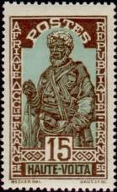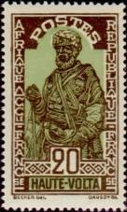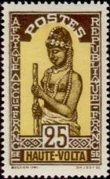
47 48 49 50
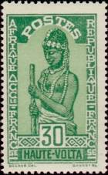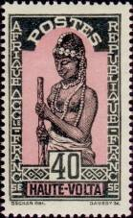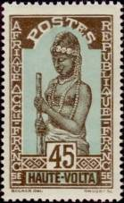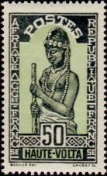
51 52 53 54
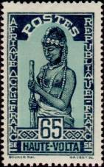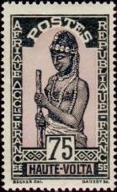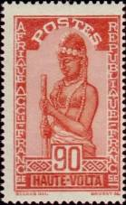
55 56 57
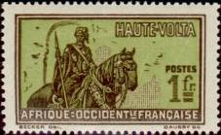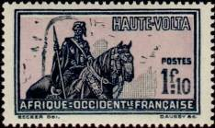
58 59
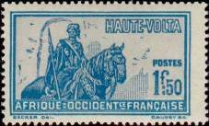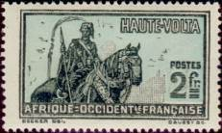
60 61
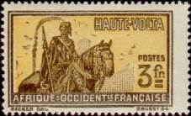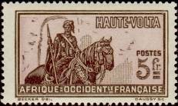
62 63
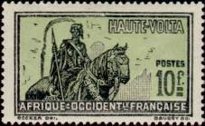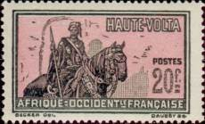
64 65
43 1 c - Вождь племени Хаусса (зелёная, тёмно-синяя) - -
44 2 c - Рисунок марки 43 (тёмно-коричневая, лиловая) - -
45 4 с - Рисунок марки 43 (чёрная, жёлтая) - -
46 5 с - Рисунок марки 43 (чёрно-синяя, светло-синяя) - -
47 10 с - Рисунок марки 43 (чёрно-синяя, розовая) - -
48 15 с - Рисунок марки 43 (светло-коричневая, светло-синяя) - -
49 20 с - Рисунок марки 43 (тёмно-коричневая, жёлто-зелёная) - -
50 25 с - Женщина племени Хаусса (коричневая, жёлтая) - -
51 30 с - Рисунок марки 50 (зелёная, светло-зелёная) - -
52 40 с - Рисунок марки 50 (светло-розовая, чёрная) - -
53 45 с - Рисунок марки 50 (тёмно-коричневая, светло-синяя) - -
54 50 с - Рисунок марки 50 (жёлто-зелёная, чёрная) - -
55 65 с - Рисунок марки 50 (светло-синяя, чёрная) - -
56 75 с - Рисунок марки 50 (лиловая, чёрная) - -
57 90 с - Рисунок марки 50 (карминово-красная, лилово-розовая) - -
58 1 fr - Воин-наездник (тёмно-коричневая, жёлто-зелёная) - -
59 1.1 fr - Рисунок марки 50 (чёрная, лиловая) - -
60 1.5 fr - Рисунок марки 50 (светло-синяя, серая) - -
61 2.0 fr - Рисунок марки 50 (чёрная, светло-синяя) - -
62 3.0 fr - Рисунок марки 50 (коричневая, жёлтая) - -
63 5.0 fr - Рисунок марки 50 (коричневая, лиловая) - -
64 10.0 fr - Рисунок марки 50 (чёрная, жёлто-зелёная) - -
65 20.0 fr - Рисунок марки 50 (чёрная, розовая) - -
NN по каталогу Номинал  Michel Ivert марки | Цена по каталогу  GSB (2024 г.) (руб)  чист. гаш. | Цена по каталогу Michel (2005 г.) (евро)  чист. гаш. | Наличие марок, которые  Вы можете приобрести  чист. гаш.
43 43 1 c  44 44 2 с  45 45 4 с  46 46 5 с  47 47 10 с  48 48 15 с  49 49 20 c  50 50 25 с  51 51 30 с  52 52 40 с  53 53 45 с  54 54 50 с  55 55 65 с  56 56 75 с  57 57 90 с  58 58 1 fr  59 59 1.1 fr  60 60 1.5 fr  61 61 2.0 fr  62 62 3.0 fr  63 63 5.0 fr  64 64 10.0 fr  65 65 20.0 fr | 10 10  10 10  15 15  15 15  45 45  80 80  80 80  110 110  100 100  100 100  150 150  125 125  150 150  125 125  130 130  110 110  110 110  180 180  160 160  180 180  180 180  950 950  1300 1300 | 0.2 0.2  0.2 0.2  0.3 0.3  0.3 0.3  0.9 0.9  1.6 1.6  1.6 1.6  2.2 2.2  2.0 2.0  2.0 2.0  3.0 3.0  2.4 2.4  3.0 3.0  2.5 2.5  2.6 2.6  2.2 2.2  2.2 2.2  3.6 3.6  3.2 3.2  3.6 3.6  3.6 3.6  19.0 19.0  26.0 26.0 | 0 0  0 0  0 0  0 0  0 0  0 0  0 0  0 0  0 0  0 0  0 0  0 0  0 0  0 0  0 0  0 0  0 0  0 0  0 0  0 0  0 0  0 0  0 0

1931. Апрель. Международная колониальная выставка в Париже.
Рисунок: Ж. Несьер. Печать: металлография в сочетании с типографией. Греб. 12½ : 12. Тиражи: .
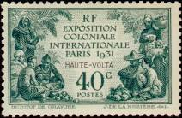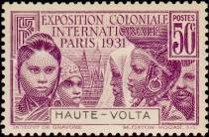
66 67
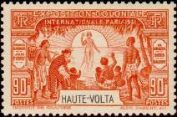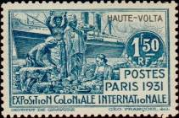
68 69
66 40 c - Народности в колониях Франции (зелёная, чёрная) - -
67 50 c - Женщины разных народностей французских колоний (лиловая, чёрная) - -
68 90 c - Аллегория: «Франция ведёт народы колоний к цивилизации» (оранжевая) - -
69 1.5 fr - Пассажирский пароход «Leconte de Lisle» (синяя, чёрная) - -
NN по каталогу Номинал  Michel Ivert марки | Цена по каталогу  GSB (2024 г.) (руб)  чист. гаш. | Цена по каталогу Michel (2005 г.) (евро)  чист. гаш. | Наличие марок, которые  Вы можете приобрести  чист. гаш.
66 66 40 c  67 67 50 с  68 68 90 c  69 69 1.5 fr | 150 150  190 190  190 190  220 220 | 3.0 3.0  3.8 3.8  3.8 3.8  4.5 4.5 | 0 0  0 0  0 0  0 0

АВТОНОМИЯ ( 11 Декабря 1958 года)

1959. Декабрь. 1-я Годовщина провозглашения Республики.
Рисунок: Ж. Фельпин. Печать: металлография. Греб. 13. Тираж: .
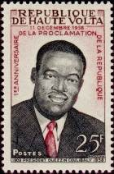
70
70 25 Fr - Даниэль Уэззен Кулибали (1909-1958) - государственный и политический - -
деятель Верхней Вольты, президент управляющего совета французской
колонии Верхняя Вольта, сегодняшняя Буркина-Фасо президентом управ-
ляющего совета французской колонии Верхняя Вольта, сегодняшняя Бур-
кина-Фасо (лиловая, чёрная)
NN по каталогу Номинал  Michel Ivert марки | Цена по каталогу  GSB (2024 г.) (руб)  чист. гаш. | Цена по каталогу Michel (2005 г.) (евро)  чист. гаш. | Наличие марок, которые  Вы можете приобрести  чист. гаш.
70 70 1.5 fr | 30 20 | 0.6 0.4 | 0 0

1960. Апрель. Африканское племенное искусство масок Бобо.
Рисунок: Ж. Фельпин. Печать: металлография. Греб. 13. Тиражи: .
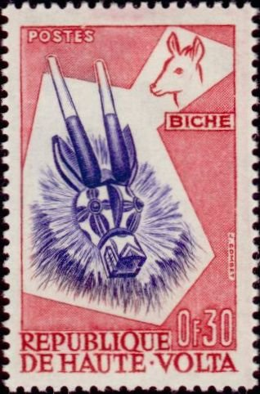
71 72 73 74

75 76 77 78

79 80 81 82

83 84 85 86

87 88
71 30 с - Маска «Антилопа» (красная, сине-фиолетовая) - -
72 40 с - Рисунок марки 71 (жёлтая, красно-коричневая) - -
73 50 с - Рисунок марки 71 (сине-зелёная, оливковая) Рисунок марки 71 - -
74 1 Fr - (многоцветная) - -
75 2 Fr - Рисунок марки 74 (многоцветная) - -
76 4 Fr - Рисунок марки 74 (многоцветная) - -
77 5 Fr - (многоцветная) - -
78 6 Fr - Рисунок марки 77 (многоцветная) - -
79 8 Fr - Рисунок марки 77 (красно-оранжевая, красно-коричневая) - -
80 10 Fr - (жёлто-зелёная, сине-фиолетовая) - -
81 15 Fr - Рисунок марки 80 (многоцветная) - -
82 20 Fr - Рисунок марки 80 (сине-зелёная, ультрамариновая) - -
83 25 Fr - (многоцветная) - -
84 30 Fr - (многоцветная) - -
85 40 Fr - Рисунок марки 84 (многоцветная) - -
86 50 Fr - Рисунок марки 84 (многоцветная) - -
87 60 Fr - (коричневая, синяя) - -
88 85 Fr - Рисунок марки 87 (зелёно-серая, зелёно-синяя) - -
NN по каталогу Номинал  Michel Ivert марки | Цена по каталогу  GSB (2024 г.) (руб)  чист. гаш. | Цена по каталогу Michel (2005 г.) (евро)  чист. гаш. | Наличие марок, которые  Вы можете приобрести  чист. гаш.
71 71 30 c  72 72 40 с  73 73 50 c  74 74 1 Fr  75 75 2 Fr  76 76 4 Fr  77 77 5 Fr  78 78 6 Fr  79 79 8 Fr  80 80 10 Fr  81 81 15 Fr  82 82 20 Fr  83 83 25 Fr  84 84 30 Fr  85 85 40 Fr  86 86 50 Fr  87 87 60 Fr  88 88 85 Fr | 10 5  10 5  10 5  10 5  10 5  10 5  10 5  10 5  15 10  15 15  25 20  30 20  35 20  40 20  65 30  80 35  90 45  130 70 | 0.2 0.1  0.2 0.1  0.2 0.1  0.2 0.1  0.2 0.1  0.2 0.1  0.2 0.1  0.2 0.1  0.3 0.2  0.3 0.3  0.5 0.4  0.6 0.4  0.7 0.4  1.0 0.4  1.3 0.6  1.6 0.7  1.8 0.9  2.6 1.4 | 0 0  0 0  0 0  0 0  0 0  0 0  0 0  0 0  0 0  0 0  0 0  0 0  0 0  0 0  0 0  0 0  0 0  0 0

=====
Конец

